Projekt Fuzzy Logic

numer albumu 407142

System rozmytej oceny wysokości napiwku w Restauracji

Krzysztof Kowalski

2023

Korzystając z Fuzzy Logic Designer w Matlabie dodałem zmienne wejściowe:

- obsługa (jakość obsługi w skali 0 – 10), która składa się z 3 zmiennych lingwistycznych:

a) od niechcenia [0 2.5 5]

b) zwykła [2.5 5 7.5]

c) idealna [6.5 9 10]

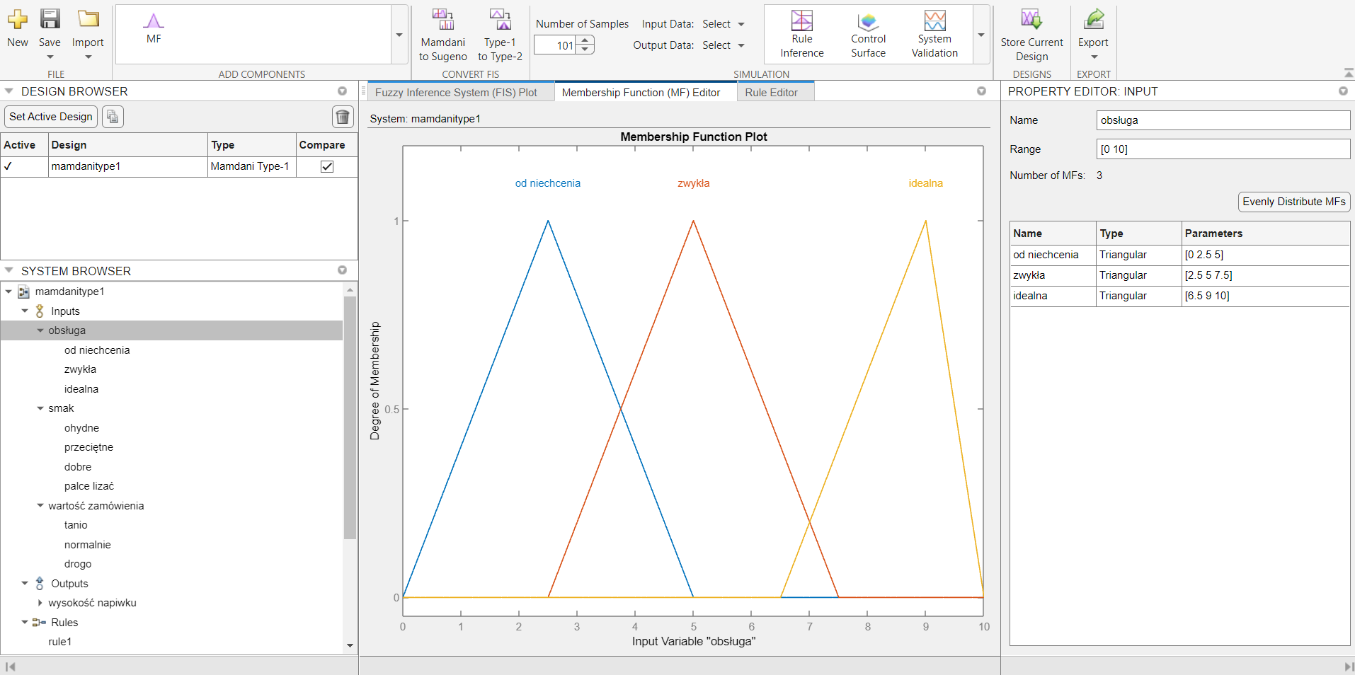

- smak (jakość serwowanych potraw w skali 0 – 10), która składa się z 4 zmiennych lingwistycznych

a) ohydne [0 1 2.5]

b) przeciętne [2 4 6]

c) dobre [5.5 7 8.5]

- wartość zamówienia (wyrażona w PLN) w skali 0 – 80 na osobę, która składa się z 3 zmiennych lingwistycznych

a) tanio [0 15 30]

b) normalnie [15 30 45]

c) drogo [40 60 80]

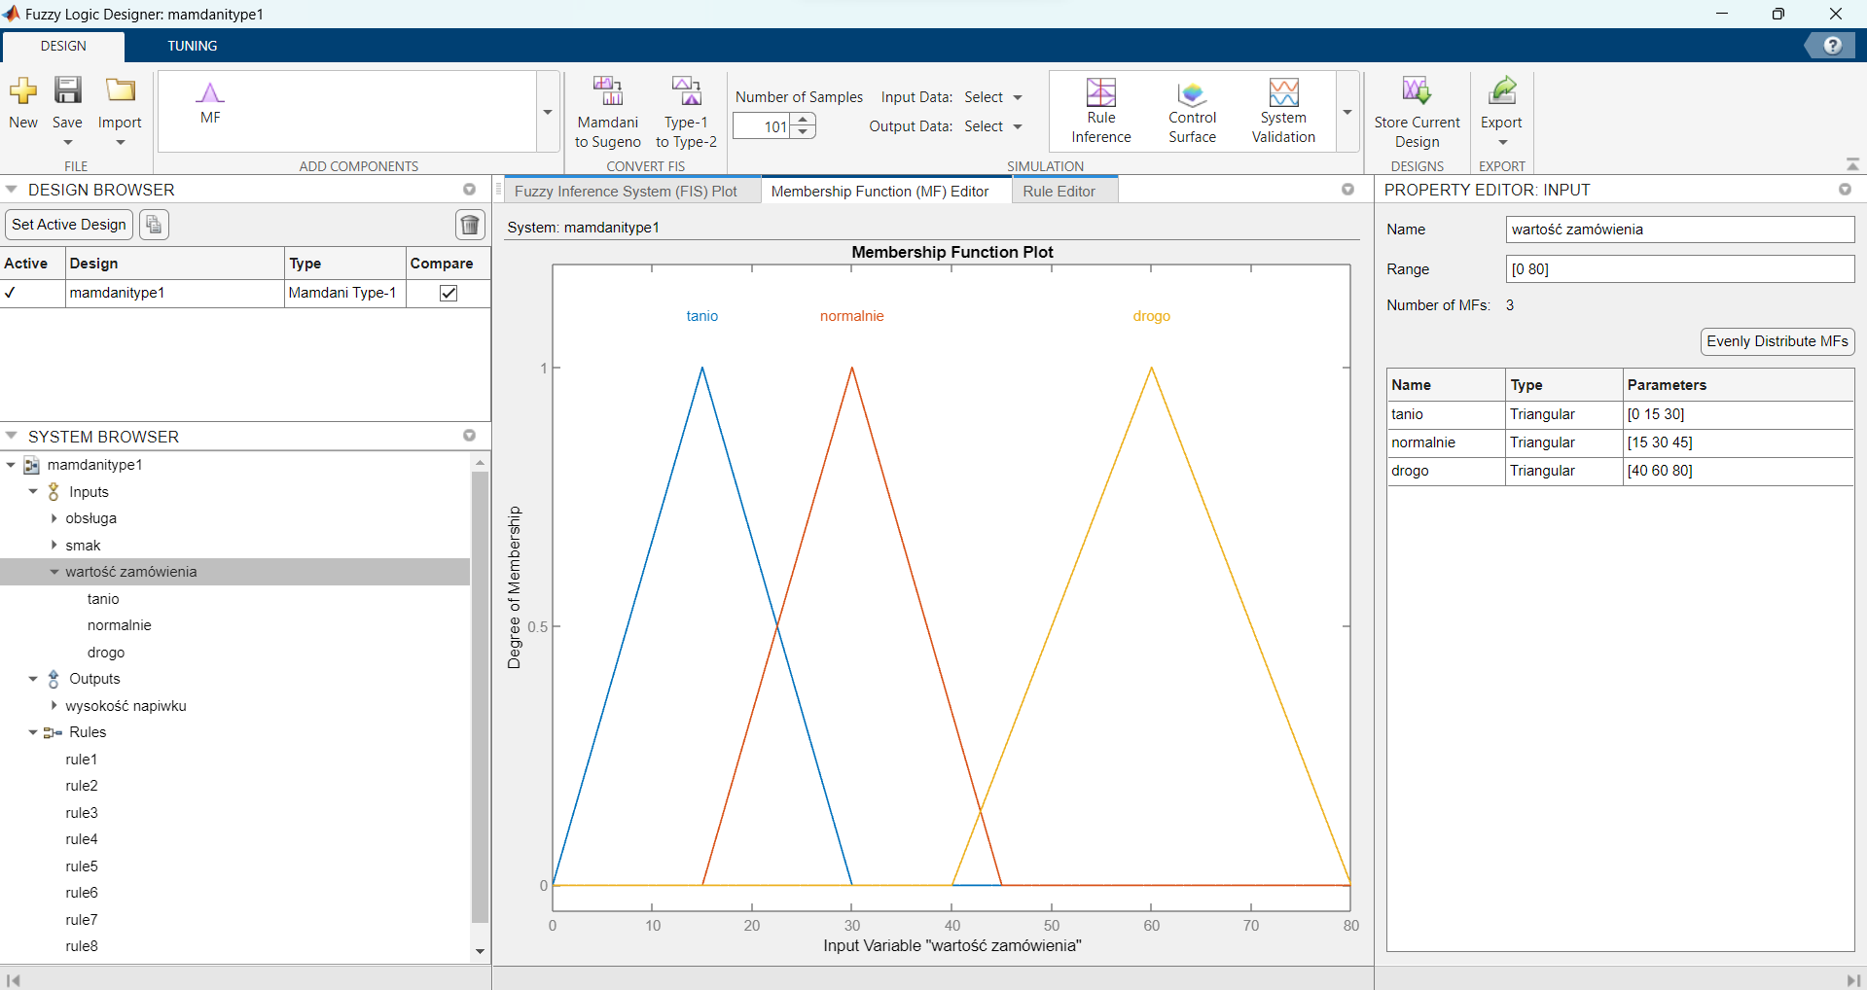

Oraz zmienną wyjściowa:

- wysokość napiwku (wyrażona w PLN) w skali 0 – 50, która składa się z 3 zmiennych lingwistycznych

a) mały [0 5 10]

b) zwykły [5 10 20]

c) sowity [15 30 50]

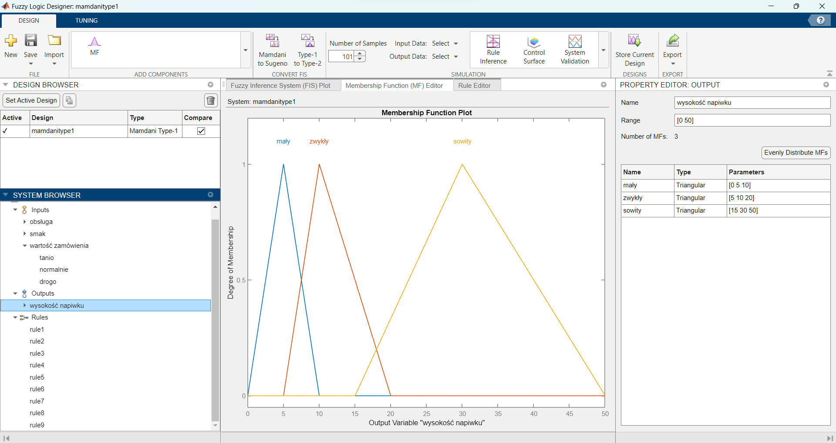

Zakładam, że niestety dziewczyna nie przyszłą na randkę i jest się samemu w restauracji, ale nie uwzględniam naszego złamanego serca w zamawianych daniach, a chusteczki do ocierania łez są darmowe i nielimitowane. 😊

Stworzyłem taką bazę reguł

I przykładowe wyniki

- dla smaku 5, obsługi 5 i wartości zamówienia 40 otrzymujemy, że napiwek powinien wynosić 11.9zł

- dla smaku 2, obsługi 2 i wartości zamówienia 60 otrzymujemy, że napiwek powinien wynosić 5zł

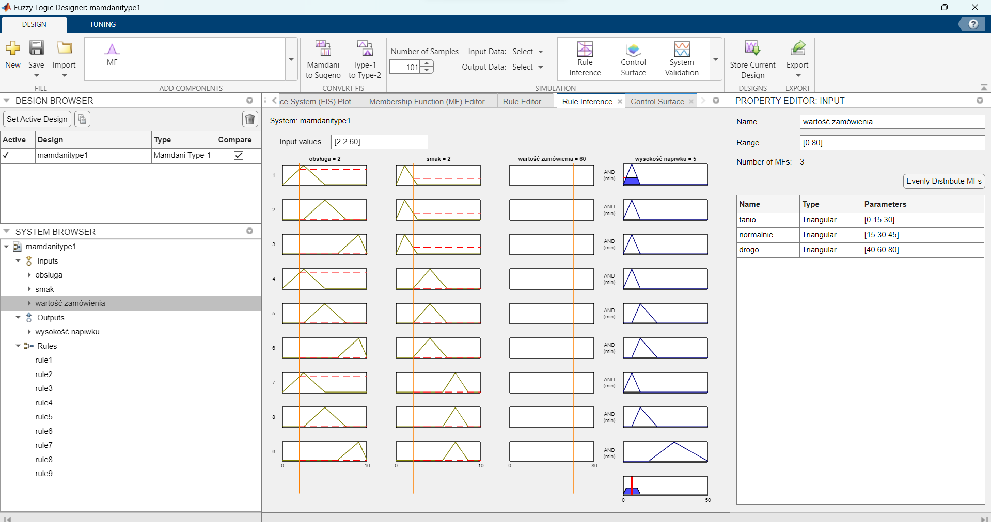

Natomiast dla smaku 9, obsługi 9 i wartości zamówienia 22zł otrzymujemy, że napiwek powinien wynosić 25zł

Graficzny model wnioskowania wygląda następująco:

- dla obsługi i smaku

- dla obsługi i wartości zamówienia

- dla smaku i wartości zamówienia

Skrajne małe wartości nie są odpowiednie, być może jest to powodem zbyt małej bazy reguł lub źle dobranym funkcją dopasowania dla zmiennych lingwistycznych. Reszty wykresu (poza tymi małymi wartościami) wydają się jak najbardziej sensowne i życiowe. Im lepsza jakość obsługi oraz jakość serwowanych potraw tym jesteśmy skłonniejsi dać większy napiwek. Dodatkowo jeśli jakość obsługi oraz smak potraw jest dobry to nie zwracając uwagę na cenne dań chętnie dajemy napiwki.